BÀI VIẾT 1:

Biến Chứng Tiểu Đường Tuýp 2 – Nhận Diện Sớm & Giải Pháp Chủ Động Tại TAKASHIJ
Tiểu đường tuýp 2 không chỉ là một tình trạng đường huyết cao – đó là một hành trình sức khỏe lâu dài với nhiều hệ quả tiềm ẩn ảnh hưởng sâu rộng đến tim mạch, thận, mắt và hệ thần kinh nếu không được chú trọng kiểm soát đúng cách.
Tại Takashij Clinic, chúng tôi tin rằng chăm sóc chủ động và hiểu đúng về biến chứng tiểu đường tuýp 2 là chìa khóa để sống khỏe – sống trọn vẹn mọi giai đoạn của cuộc sống. Bài viết này giúp bạn hiểu rõ về những nguy cơ phổ biến, các dấu hiệu cảnh báo, cách phòng ngừa và tận dụng các chiến lược sống khỏe một cách thông minh và thực tế.

Biến chứng tiểu đường tuýp 2 là gì?
Tiểu đường tuýp 2 là tình trạng đường huyết trong máu cao kéo dài do cơ thể không sử dụng insulin hiệu quả dẫn đến dự trữ đường trong máu thay vì đưa vào tế bào. Khi đường huyết luôn ở mức cao trong thời gian dài, nhiều cơ quan trong cơ thể có thể bị ảnh hưởng theo cách âm thầm và tích tụ, tạo ra biến chứng nguy hiểm ảnh hưởng đến chất lượng cuộc sống.
Biến chứng tiểu đường tuýp 2 không chỉ hiện diện ở một bộ phận mà có thể xuất hiện trên nhiều hệ cơ quan khác nhau nếu đường huyết không được kiểm soát tốt và lối sống thiếu cân bằng.

Nguy cơ hàng đầu tác động đến tim mạch
Một trong những biến chứng tiểu đường tuýp 2 phổ biến nhất là ảnh hưởng đến hệ tim mạch. Người bị tiểu đường có nguy cơ bệnh tim mạch, nhồi máu cơ tim và đột quỵ cao gấp nhiều lần so với người bình thường.
Điều này xuất phát từ việc đường huyết cao kéo dài dễ gây tổn thương mạch máu, kết hợp với huyết áp cao và rối loạn lipid (mỡ máu) – hai yếu tố làm tăng nguy cơ xơ vữa động mạch.
Lưu ý quan trọng: Biến chứng tim mạch diễn tiến âm thầm – thường không có dấu hiệu rõ rệt cho đến khi xảy ra sự kiện nghiêm trọng như đau ngực hay đột quỵ. Vì vậy, kiểm soát lối sống lành mạnh là yếu tố then chốt giúp bạn giảm rủi ro này.



Thận dễ bị tổn hại
Thận đóng vai trò lọc máu và loại bỏ các chất thải. Khi đường huyết cao trong thời gian dài, các mạch máu nhỏ trong thận bị tổn thương, khiến chức năng lọc yếu đi và dẫn đến bệnh thận – một biến chứng tiểu đường tuýp 2 phổ biến.
Nếu không được phát hiện sớm và quản lý hiệu quả, tổn thương thận có thể tiến triển thành suy thận mãn tính – lúc đó người bệnh cần can thiệp y tế sâu hơn.

Nguy cơ giảm thị lực mắt và mù lòa
Biến chứng tiểu đường tuýp 2 có ảnh hưởng trực tiếp tới đôi mắt thông qua các tổn thương của mạch máu nhỏ tại võng mạc – gọi là bệnh võng mạc tiểu đường.
Ngoài ra, người bị tiểu đường còn có nguy cơ mắc các tình trạng khác như đục thủy tinh thể và tăng nhãn áp – tất cả đều có thể làm giảm thị lực nếu không được phát hiện kịp thời.
Lời khuyên: Khám mắt định kỳ và kiểm soát đường huyết là bước đơn giản nhưng hiệu quả để bảo vệ thị lực.

Hệ thần kinh tê bì, ngứa ran và đau nhức
Tổn thương thần kinh (neuropathy) là một trong những biến chứng tiểu đường tuýp 2 bạn nên chú ý.
Khi dây thần kinh bị ảnh hưởng bởi glucose cao kéo dài, cảm giác tê bì, ngứa ran hay đau nhức ở tay chân có thể xuất hiện. Nếu không điều trị kịp thời, việc mất cảm giác ở bàn chân còn góp phần làm tăng nguy cơ bị loét, nhiễm trùng và nghiêm trọng hơn là phải can thiệp y tế sâu như phẫu thuật.

Nhiễm trùng, chậm lành vết thương và các vấn đề khác
Đường huyết cao thường khiến hệ miễn dịch suy yếu hơn, làm tăng nguy cơ nhiễm trùng da, nấm và các tình trạng viêm nhiễm khác.
Chậm lành vết thương, nhất là ở bàn chân, cũng là biến chứng tiểu đường tuýp 2 thường gặp – nó có thể dẫn tới loét và nhiễm trùng sâu nếu không chăm sóc kỹ.

Nhận biết sớm là chìa khóa giảm thiểu biến chứng
Việc phát hiện và quản lý sớm biến chứng tiểu đường tuýp 2 giúp bạn giảm rủi ro tiến triển nặng. Một số dấu hiệu cảnh báo bạn cần chú ý:
- Mệt mỏi kéo dài không rõ nguyên nhân
- Khó thở hoặc đau ngực
- Suy giảm thị lực
- Tê bì tay chân
- Vết thương lâu lành
- Đau vùng bụng hoặc thay đổi tiểu tiện
Nếu bạn có bất kỳ điểm nào như trên, đừng chần chờ – chủ động khám sức khỏe sẽ giúp bạn có kế hoạch chăm sóc hiệu quả hơn.

Phòng ngừa biến chứng tiểu đường tuýp 2 – Hướng sống khỏe toàn diện
Để giảm nguy cơ biến chứng, Takashij Clinic khuyến khích mọi người thực hành lối sống chủ động và cân bằng, kết hợp với tư vấn chuyên sâu để cá nhân hóa chiến lược chăm sóc:

Dinh dưỡng thông minh
Xây dựng chế độ ăn với nhiều rau xanh, chất xơ, protein lành mạnh và kiểm soát carbohydrates để hỗ trợ đường huyết ổn định.

Hoạt động thể chất đều đặn
Vận động cơ thể ít nhất 30 phút/ngày giúp cải thiện độ nhạy insulin và hỗ trợ tim mạch khỏe mạnh.

Kiểm soát cân nặng hợp lý
Duy trì cân nặng ở mức khỏe giúp giảm gánh nặng lên hệ chuyển hóa và giảm nguy cơ biến chứng.

Khám sức khỏe định kỳ
Đây là bước quan trọng nhất để theo dõi đường huyết, chức năng thận, tim mạch và tầm soát sớm những vấn đề tiềm ẩn trước khi chúng tiến triển.

Takashij Clinic – Hỗ trợ bạn sống khỏe lâu dài
Không chỉ tập trung điều trị khi bệnh đã xuất hiện, Takashij Clinic hướng tới chăm sóc sức khỏe chủ động, toàn diện, giúp bạn hiểu rõ các nguy cơ, nhận diện dấu hiệu sớm và có kế hoạch phòng ngừa phù hợp với thể trạng từng cá nhân.
Với đội ngũ chuyên gia quốc tế, phương pháp tích hợp giữa y học hiện đại và bài bản, cùng lối sống lành mạnh – bạn có thể chủ động tận hưởng cuộc sống trọn vẹn, giảm thiểu biến chứng và nâng cao chất lượng sống mỗi ngày.

Kết luận
Biến chứng tiểu đường tuýp 2 có thể gây ra nhiều hệ lụy nếu không được kiểm soát đúng cách. Tuy nhiên, hiểu đúng – thực hành sớm – sống chủ động là chìa khóa để bạn giảm thiểu rủi ro và tận hưởng cuộc sống khỏe mạnh lâu dài. Tại Takashij Clinic, chúng tôi đồng hành cùng bạn trên mỗi bước của hành trình này – từ phòng ngừa đến chăm sóc toàn diện.
HÌNH ẢNH 1:
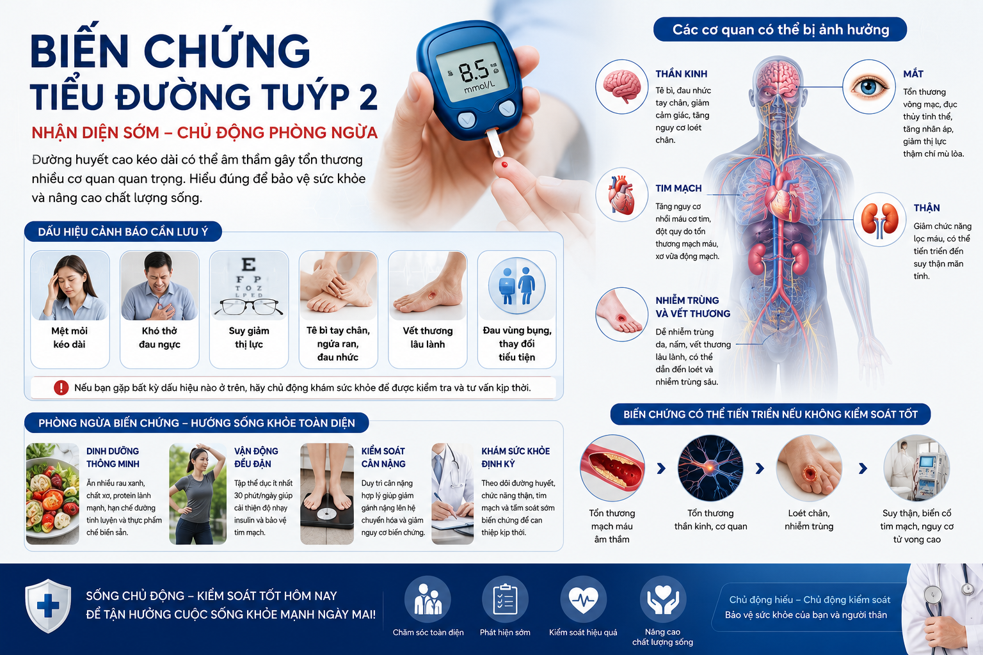

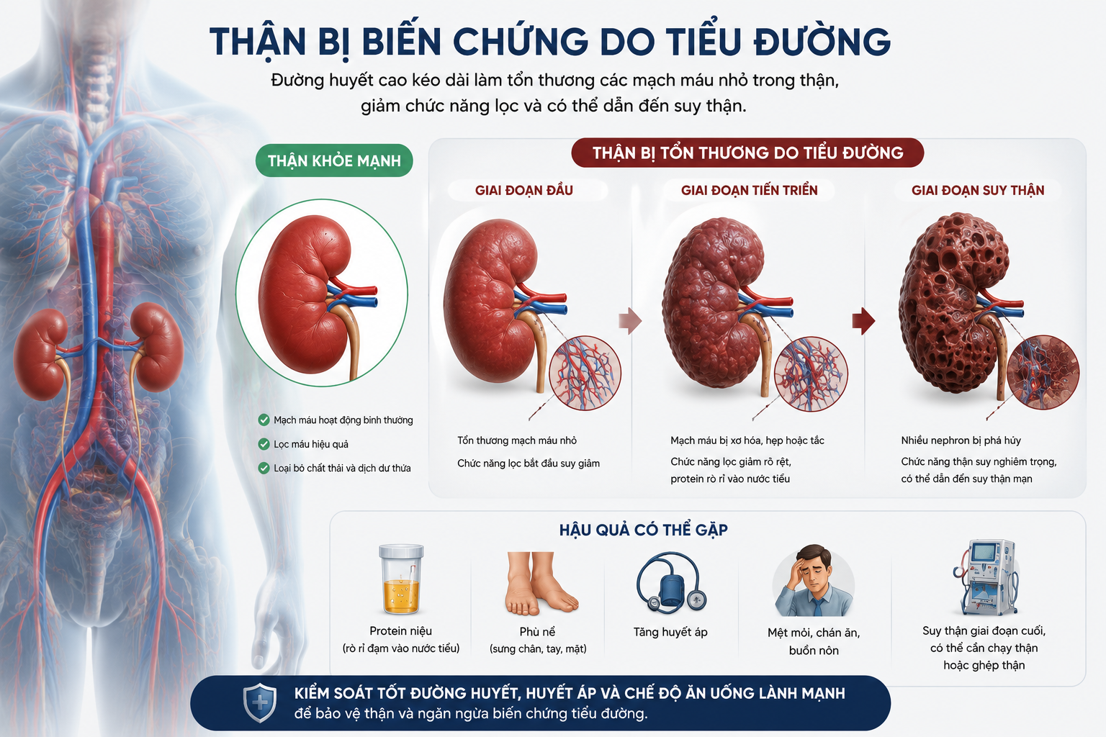
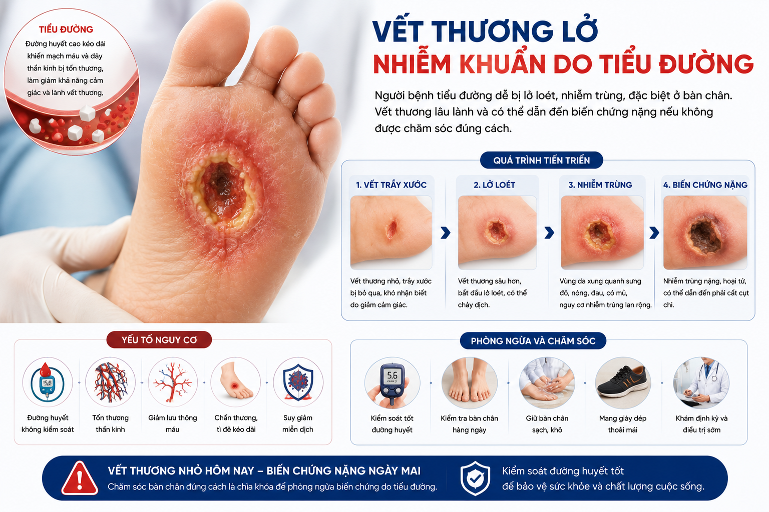
__________________________________________
BÀI VIẾT 2:

Tầm Soát Biến Chứng Tiểu Đường Từ Sớm Cùng Takashij
Tiểu đường là một trong những bệnh lý mãn tính phổ biến và có khả năng gây ra nhiều biến chứng nguy hiểm nếu không được kiểm soát đúng cách. Những tổn thương âm thầm từ bệnh có thể ảnh hưởng đến mắt, thận, thần kinh, tim mạch và chất lượng cuộc sống. Với mục tiêu đồng hành cùng khách hàng trong hành trình chăm sóc sức khỏe chủ động, Takashij Clinic mang đến gói tầm soát biến chứng tiểu đường toàn diện để phát hiện sớm và can thiệp kịp thời.


Vì sao cần tầm soát biến chứng tiểu đường định kỳ?
Tiểu đường không chỉ khiến đường huyết tăng cao mà còn gây tổn thương dần dần đến nhiều cơ quan. Phần lớn biến chứng không xuất hiện ngay mà diễn ra âm thầm trong nhiều năm, khiến người bệnh khó nhận biết. Khi triệu chứng rõ ràng mới được phát hiện, việc điều trị thường trở nên khó khăn.
Việc tầm soát định kỳ giúp:
- Phát hiện sớm biến chứng ở giai đoạn chưa có triệu chứng
- Đánh giá mức độ kiểm soát đường huyết và nguy cơ tiến triển
- Ngăn ngừa tổn thương nặng và giảm nguy cơ nhập viện
- Xây dựng chiến lược điều trị phù hợp từng cá nhân

Các biến chứng thường gặp của bệnh tiểu đường

Biến chứng mắt
Đường huyết cao trong thời gian dài có thể gây tổn thương võng mạc dẫn đến mờ mắt, giảm thị lực và có thể gây mất thị lực vĩnh viễn nếu không phát hiện sớm.

Biến chứng thận
Tiểu đường là nguyên nhân hàng đầu gây suy thận. Khi chức năng thận suy giảm, cơ thể không thể lọc bỏ độc tố, gây phù, mệt mỏi và có thể tiến triển đến suy thận giai đoạn cuối.

Biến chứng thần kinh
Tổn thương dây thần kinh khiến người bệnh có cảm giác tê bì, châm chích ở tay chân hoặc mất cảm giác ở bàn chân, dễ dẫn đến loét và nhiễm trùng.

Biến chứng tim mạch
Bệnh tiểu đường làm tăng nguy cơ xơ vữa động mạch, nhồi máu cơ tim và đột quỵ. Đây là nhóm biến chứng nguy hiểm và có tỷ lệ tử vong cao.

Biến chứng bàn chân
Do mất cảm giác và lưu thông máu kém, các vết thương nhỏ ở bàn chân có thể nhiễm trùng và tiến triển thành loét chân, hoại tử.

Tầm soát biến chứng tiểu đường gồm những gì?
Takashij Clinic thiết kế gói tầm soát với đầy đủ các hạng mục cần thiết để đánh giá toàn diện:
- Kiểm tra chỉ số đường huyết và HbA1c
- Đánh giá chức năng thận và xét nghiệm nước tiểu
- Đánh giá thần kinh ngoại biên và cảm giác bàn chân
- Đo điện tim để phát hiện nguy cơ tim mạch
- Tư vấn dinh dưỡng và hướng dẫn lối sống phù hợp
Những hạng mục này giúp phát hiện sớm tổn thương ở nhiều cơ quan và đưa ra giải pháp điều trị tối ưu theo từng tình trạng.
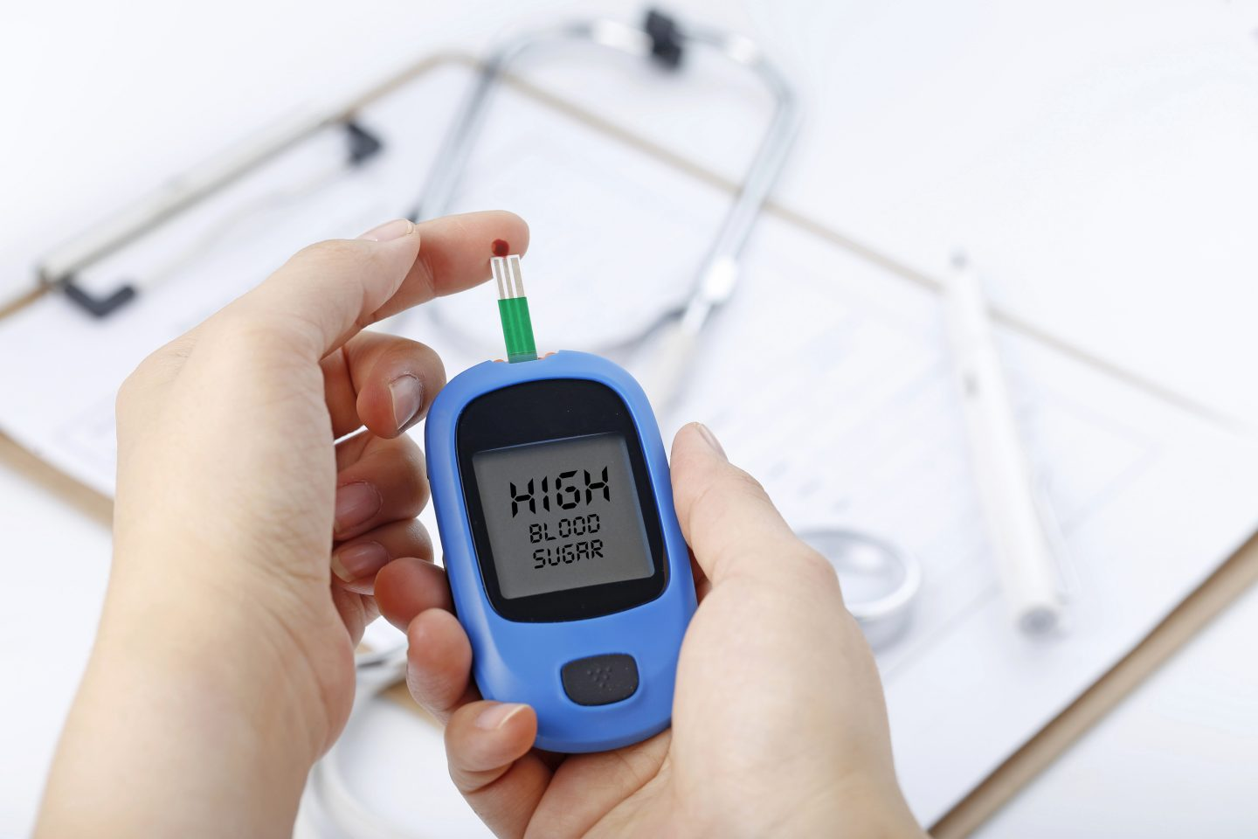

Lợi ích khi tầm soát tại Takashij Clinic
- Máy móc công nghệ cao giúp đánh giá chính xác
- Quy trình thăm khám khoa học và an toàn
- Bác sĩ chuyên môn cao trong lĩnh vực bệnh lý mạn tính
- Hỗ trợ theo dõi sức khỏe liên tục và xây dựng phác đồ điều trị cá nhân hóa

Chủ động bảo vệ sức khỏe ngay hôm nay
Biến chứng tiểu đường hoàn toàn có thể kiểm soát nếu được phát hiện sớm và điều trị đúng cách. Tầm soát định kỳ không chỉ giúp giảm nguy cơ biến chứng nặng mà còn nâng cao chất lượng cuộc sống cho người bệnh.
Nếu bạn đang quan tâm đến việc kiểm tra hoặc nhận tư vấn chi tiết về biến chứng tiểu đường, liên hệ ngay Takashij Clinic để được hỗ trợ sớm nhất.
HÌNH ẢNH 2:
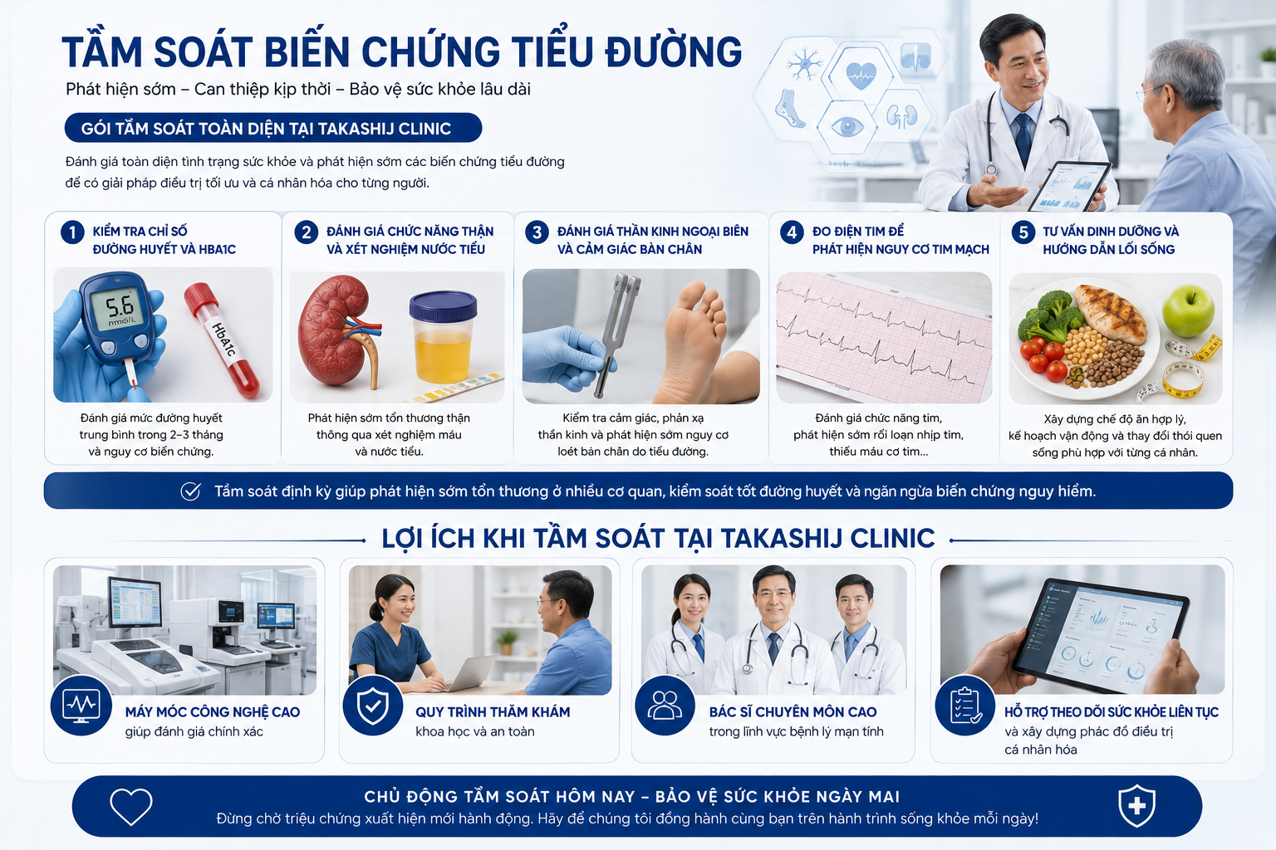
_____________________________________________
BÀI VIẾT 3:

Biện Pháp Bảo Vệ Tim Mạch Mà Ai Cũng Cần Biết
Bệnh tim mạch hiện là nguyên nhân gây tử vong hàng đầu tại Việt Nam, nhưng phần lớn có thể phòng ngừa được nếu phát hiện sớm và chăm sóc đúng cách. Cùng Takashij Clinic điểm qua các biện pháp bảo vệ tim mạch toàn diện, giúp bạn chủ động bảo vệ sức khỏe từ hôm nay.
Hệ tim mạch giữ vai trò sống còn trong việc duy trì sức khỏe tổng thể và chất lượng cuộc sống. Tuy nhiên, không phải ai cũng hiểu đầy đủ cách chăm sóc và bảo vệ trái tim một cách toàn diện. Hãy cùng Takashij Clinic tìm hiểu những biện pháp quan trọng để giữ cho trái tim khỏe mạnh mỗi ngày.


Tại sao cần quan tâm đến biện pháp bảo vệ tim mạch?
Theo Tổ chức Y tế Thế giới (WHO), bệnh tim mạch vẫn là nguyên nhân gây tử vong hàng đầu, chiếm khoảng 31% tổng số ca tử vong toàn cầu. Tại Việt Nam, ước tính trung bình cứ 4 người trưởng thành thì có 1–2 người mang nguy cơ bệnh lý tim mạch.
Không chỉ đáng lo ngại về tỷ lệ, độ tuổi mắc bệnh cũng ngày càng trẻ hóa do áp lực công việc, lối sống thiếu vận động, ăn uống không kiểm soát và căng thẳng kéo dài.
Tim mạch là bộ máy bơm máu chính, cung cấp oxy và dưỡng chất cho toàn bộ cơ thể. Khi cơ quan này gặp vấn đề, mọi hệ thống khác đều có thể bị ảnh hưởng. Vì vậy, việc chủ động bảo vệ tim mạch là yếu tố then chốt để nâng cao tuổi thọ và chất lượng sống.

Những nguyên nhân hàng đầu dẫn đến bệnh tim mạch
Bệnh tim mạch có thể đến từ nhiều yếu tố nguy cơ — một số có thể thay đổi, một số không thể.

Yếu tố không kiểm soát được
- Tuổi tác: Càng lớn tuổi, mạch máu càng mất đàn hồi, tăng nguy cơ xơ vữa và tăng huyết áp.
- Giới tính: Nam giới có nguy cơ cao hơn ở tuổi trung niên; nữ giới tăng nguy cơ sau mãn kinh do giảm estrogen.
- Di truyền: Tiền sử gia đình mắc bệnh tim mạch làm tăng nguy cơ.

Yếu tố có thể kiểm soát
- Hút thuốc lá: Làm tổn thương thành mạch, tăng hình thành mảng bám và xơ vữa.
- Béo phì: Tăng nguy cơ rung nhĩ, đột quỵ, suy tim.
- Căng thẳng kéo dài: Làm tăng nhịp tim, huyết áp và cortisol — trực tiếp gây hại tim mạch.
- Các bệnh nền: Tiểu đường, tăng huyết áp, rối loạn lipid máu, bệnh thận mạn.
- Chế độ ăn uống kém khoa học: Giàu muối, đường, chất béo bão hòa.
Nhận diện đúng yếu tố nguy cơ là bước đầu tiên để kiểm soát và phòng ngừa.

Top 5 biện pháp bảo vệ tim mạch quan trọng nhất

1. Kiểm soát căng thẳng
Căng thẳng là “kẻ thù thầm lặng” của tim mạch. Khi stress kéo dài:
- Nhịp tim tăng
- Huyết áp tăng
- Cortisol tăng
- Mạch máu co hẹp
Điều này làm tăng nguy cơ đau thắt ngực, đột quỵ, nhồi máu cơ tim.
Gợi ý từ Takashij:
- Thiền – yoga hằng ngày
- Giấc ngủ đủ 7–8 tiếng
- Duy trì các hoạt động thư giãn cá nhân
- Giảm caffeine và hạn chế sử dụng thiết bị trong đêm

2. Tập luyện thể thao phù hợp
Vận động là phương pháp tự nhiên và hiệu quả nhất để duy trì sức khỏe tim mạch.
Lợi ích của tập luyện đúng cách:
- Tăng tuần hoàn máu
- Giảm LDL, tăng HDL (cholesterol có lợi)
- Giảm huyết áp
- Tăng sức bền cơ tim
- Hỗ trợ kiểm soát cân nặng
Mỗi người có thể trạng khác nhau, vì vậy cần chọn bài tập phù hợp: đi bộ nhanh, bơi lội, yoga, đạp xe, hoặc các bài cardio nhẹ.



3. Ăn uống khoa học
Theo nghiên cứu, ăn đồ chiên rán nhiều lần mỗi tuần làm tăng 48% nguy cơ bệnh tim mạch. Ẩm thực Việt Nam vốn sử dụng nhiều muối, dẫn đến 47,3% người Việt bị tăng huyết áp (theo Bộ Y tế).
Chế độ ăn tốt cho tim mạch:
- Tăng cường rau xanh, trái cây
- Ưu tiên ngũ cốc nguyên hạt
- Giảm muối < 5g/ngày
- Hạn chế chất béo bão hòa
- Hạn chế đồ chiên rán, thực phẩm chế biến sẵn
Một chế độ ăn khoa học giúp giảm nguy cơ béo phì, cao huyết áp, đột quỵ và bệnh mạch vành.

4. Tầm soát sức khỏe tim mạch định kỳ tại Takashij Clinic
Hàng triệu ca bệnh tim mạch có thể được phát hiện sớm nếu được tầm soát định kỳ.
Tầm soát giúp:
- Phát hiện giai đoạn sớm của các bệnh liên quan
- Đánh giá nguy cơ qua các chỉ số: huyết áp, cholesterol, đường huyết
- Theo dõi hiệu quả điều trị nếu đang mắc bệnh
- Đưa ra khuyến nghị cá nhân hóa về lối sống và dinh dưỡng
Takashij Clinic cung cấp các gói tầm soát tim mạch chuyên sâu, sử dụng thiết bị hiện đại, giúp bạn hiểu rõ tình trạng tim mạch một cách chính xác và an toàn.


5. Giải pháp tái tạo – hỗ trợ tim mạch bằng y học hiện đại
Bên cạnh việc thay đổi lối sống, các phương pháp y học tiên tiến như liệu pháp tái tạo tế bào (Regenerative Medicine) đang mở ra hướng đi mới trong hỗ trợ điều trị tim mạch.
Liệu pháp này có tiềm năng:
- Tái tạo các tế bào cơ tim bị tổn thương
- Cải thiện chức năng co bóp của tim
- Giảm kích thước mô sẹo sau nhồi máu cơ tim
- Cải thiện quá trình trao đổi chất của tim
- Hỗ trợ giảm triệu chứng khó thở, mệt mỏi
- Tăng chất lượng cuộc sống cho bệnh nhân suy tim hoặc bệnh cơ tim
Takashij Clinic là đơn vị ứng dụng nhiều thành tựu tiên tiến của y học trường thọ vào chăm sóc sức khỏe, mang đến giải pháp an toàn – toàn diện – hiện đại.
HÌNH ẢNH 3:
______________________________
BÀI VIẾT 4:

Mỡ Máu Cao Và Rối Loạn Lipid? Khám Phá Cách Phòng Ngừa
“Mỡ máu cao” (rối loạn lipid máu) là tình trạng khi lượng chất béo trong máu – như cholesterol xấu (LDL), triglyceride – tăng vượt mức an toàn, tạo nguy cơ lắng đọng tại thành mạch. Nếu không được kiểm soát, tình trạng này có thể dẫn đến nhiều vấn đề nghiêm trọng về tim mạch, mạch máu và sức khỏe tổng thể. Takashij Clinic mời bạn tìm hiểu rõ hơn về mỡ máu cao: nó là gì, vì sao lại xuất hiện và làm thế nào để phòng tránh hiệu quả.
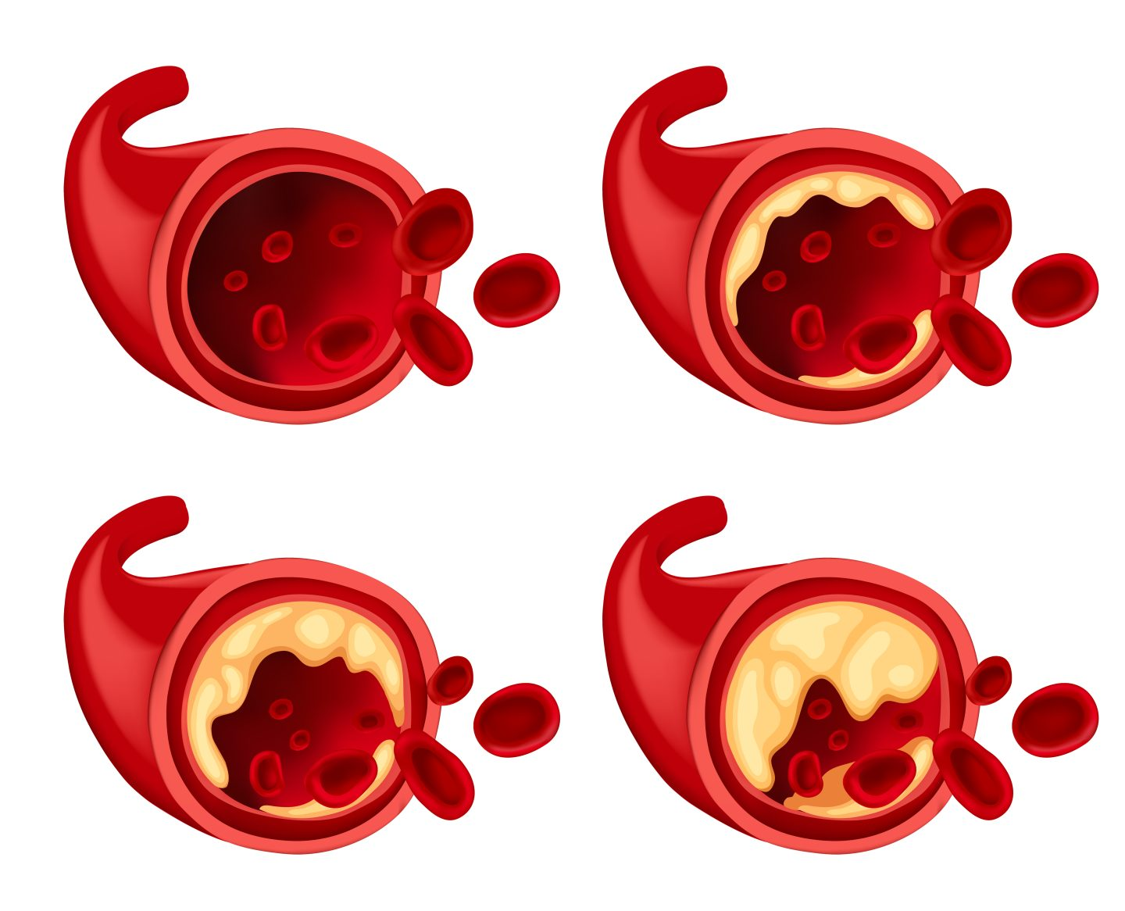

Mỡ máu cao – hiểu đúng để phòng ngừa
Mỡ máu cao không đơn thuần là “nhiều mỡ trong máu”, mà là sự mất cân bằng giữa các thành phần lipid: tăng “cholesterol xấu” hoặc chất béo trung tính, đồng thời có thể giảm “cholesterol tốt”. Khi các chỉ số lipid vượt ngưỡng an toàn mà không được điều chỉnh, chất béo có hại dễ bám vào thành mạch, làm hẹp lòng mạch, cản trở lưu thông máu – từ đó gia tăng nguy cơ các bệnh tim mạch.
Một thực tế đáng lưu ý: nhiều người có mỡ máu cao hoàn toàn không có bất kỳ triệu chứng rõ rệt nào. Thông thường, rối loạn lipid chỉ được phát hiện qua xét nghiệm máu định kỳ, hoặc khi bệnh nhân đã xuất hiện các biến chứng nghiêm trọng như nhồi máu cơ tim hoặc đột quỵ.
Trong một số ít trường hợp đặc biệt khi lượng mỡ máu quá cao, có thể xuất hiện các dấu hiệu trên da hoặc mắt: ví dụ xuất hiện các nốt nhỏ dưới da, hoặc các cục u quanh mắt – tuy nhiên đây không phải là tiêu chuẩn phổ biến để chẩn đoán. Vì thế, việc kiểm tra định kỳ là rất quan trọng.

Nguyên nhân khiến mỡ máu dễ tăng cao
Có nhiều yếu tố có thể làm tăng nguy cơ rối loạn lipid trong máu, gồm:
- Chế độ ăn nhiều chất béo bão hòa, đồ chiên rán, nội tạng, đồ ăn nhanh, thực phẩm nhiều dầu mỡ – dễ khiến LDL và triglyceride tăng cao.
- Ít vận động, lười tập thể dục – làm giảm khả năng chuyển hóa chất béo, khiến mỡ dễ tích tụ.
- Thừa cân, béo phì – cơ thể dư thừa năng lượng và chất béo, làm tăng gánh nặng chuyển hóa lipid.
- Hút thuốc lá, uống rượu bia – làm tổn hại mạch máu, ảnh hưởng đến quá trình loại bỏ mỡ xấu.
- Một số bệnh lý hoặc rối loạn chuyển hóa – như bệnh gan, bệnh thận, rối loạn nội tiết – có thể làm tăng nguy cơ mỡ máu cao.
- Một số trường hợp do yếu tố di truyền – nếu trong gia đình có người mắc rối loạn lipid, nguy cơ có thể di truyền.
Những yếu tố này – riêng lẻ hoặc kết hợp – làm gia tăng khả năng mỡ máu cao và các biến chứng tim mạch đi kèm.

Mỡ máu cao gây ra những nguy cơ gì cho sức khỏe?
Khi cholesterol xấu và triglyceride tích tụ lâu dài trong máu, chúng dễ hình thành các mảng bám trong lòng động mạch – dẫn đến xơ vữa động mạch. Hậu quả có thể là:
- Hẹp hoặc tắc mạch vành, gây thiếu máu cơ tim, đau ngực, nhồi máu cơ tim
- Động mạch não bị ảnh hưởng – tăng nguy cơ đột quỵ, suy giảm tuần hoàn não
- Động mạch ngoại biên bị ảnh hưởng – gây cản trở lưu thông máu ở chi dưới, làm giảm khả năng vận động, có thể dẫn tới đau, chuột rút, tê bì
- Tăng huyết áp – do thành mạch xơ cứng, giảm độ đàn hồi, tim phải làm việc mạnh hơn để bơm máu
Những mối nguy này thường phát triển âm thầm, không báo trước – vì vậy mỡ máu cao được xem là “kẻ thù thầm lặng” đối với tim mạch và sức khỏe toàn thân.

Cách phòng ngừa và kiểm soát mỡ máu cùng Takashij Clinic

Ăn uống lành mạnh, ưu tiên thực phẩm tốt cho tim mạch
Ưu tiên thực phẩm giàu chất xơ, ít chất béo bão hòa và chất béo chuyển hóa; tăng cường rau xanh, trái cây, ngũ cốc nguyên cám, các loại hạt; hạn chế thực phẩm chiên rán, nội tạng, đồ nhiều dầu mỡ; giảm muối và đường.

Tăng cường vận động đều đặn
Duy trì hoạt động thể chất hợp lý – đi bộ brisk, đạp xe, bơi, chạy bộ, yoga – giúp cơ thể tiêu hao năng lượng dư thừa, giảm triglyceride và cholesterol xấu, cải thiện tuần hoàn máu.

Giữ cân nặng hợp lý, từ bỏ thuốc lá – hạn chế rượu bia
Tránh thừa cân, béo phì; không hút thuốc lá; hạn chế đồ uống có cồn. Những biện pháp đơn giản này giúp giảm áp lực lên mạch máu, hỗ trợ tuần hoàn và giảm rối loạn lipid.

Kiểm tra sức khỏe định kỳ, xét nghiệm lipid máu
Do mỡ máu cao thường “im lặng”, việc xét nghiệm định kỳ (cholesterol toàn phần, LDL, HDL, triglyceride) rất quan trọng – giúp phát hiện sớm rối loạn lipid, can thiệp kịp thời trước khi xuất hiện biến chứng.

Được tư vấn và theo dõi bởi chuyên gia y tế tại Takashij Clinic
Nếu xét nghiệm cho thấy lipid bất thường, việc theo dõi và can thiệp y tế sớm – bao gồm thay đổi lối sống, dinh dưỡng, điều chỉnh thuốc men (nếu cần) – giúp kiểm soát mỡ máu ổn định, giảm nguy cơ bệnh tim mạch lâu dài.

Vì sao nên chọn Takashij Clinic?
Takashij Clinic cung cấp dịch vụ tầm soát và đánh giá sức khỏe toàn diện, bao gồm xét nghiệm lipid, kiểm tra tim mạch, tư vấn dinh dưỡng cá nhân và theo dõi lâu dài. Với đội ngũ bác sĩ giàu kinh nghiệm, trang thiết bị hiện đại và phác đồ điều trị cá nhân hóa, Takashij cam kết đồng hành cùng bạn trong hành trình bảo vệ sức khỏe tim mạch và phòng ngừa biến chứng mỡ máu cao.
HÌNH ẢNH 4:

____________________________________________
BÀI VIẾT 5:

Đau Nhức Xương Khớp? Hãy Bảo Vệ Khớp Cùng Takashij Clinic
Đau nhức xương khớp có thể xuất hiện ở bất kỳ độ tuổi nào – không chỉ người cao tuổi, mà cả người trẻ nếu lối sống, tư thế hoặc vận động không đúng. Nếu không được quan tâm và chăm sóc đúng cách, tình trạng này có thể tiến triển, ảnh hưởng đến khả năng vận động, sinh hoạt và chất lượng cuộc sống. Takashij Clinic mời bạn cùng tìm hiểu nguyên nhân, hậu quả và cách bảo vệ hệ xương khớp toàn diện.


Vì sao xương khớp dễ đau nhức?
Hệ xương khớp chịu nhiều áp lực khi chúng ta vận động, làm việc, ngồi lâu, hoặc mang vác. Một số yếu tố khiến khớp dễ tổn thương hơn:
- Cơ thể lão hóa khiến sụn khớp mòn dần, khả năng đàn hồi giảm.
- Lối sống ít vận động, ngồi lâu, ít tập thể dục làm cơ – khớp thiếu linh hoạt.
- Thừa cân, béo phì tạo áp lực lớn lên khớp, dễ gây đau, mỏi khớp.
- Sai tư thế khi làm việc, đứng/ngồi lâu, mang vác vật nặng.
- Thiếu dinh dưỡng cần thiết cho xương khớp: canxi, vitamin D, khoáng chất.
- Viêm, thoái hóa khớp, chấn thương cũ… có thể làm khớp yếu, dễ đau nhức.
Những yếu tố này – nếu không được phát hiện và điều chỉnh – có thể khiến đau khớp lặp đi lặp lại, nặng hơn và giảm chất lượng sống.

Những triệu chứng thường gặp khi xương khớp suy yếu
- Đau, mỏi ở khớp: gối, hông, lưng, cổ, vai, tay chân.
- Cứng khớp sau khi ngồi hoặc nằm lâu, đặc biệt buổi sáng sau khi ngủ dậy.
- Khó cử động linh hoạt, duỗi gập khớp khó khăn.
- Cảm giác tê bì, mỏi, có thể kèm tê chân – tay nếu thần kinh hoặc tuần hoàn máu bị ảnh hưởng.
Sau thời gian dài – nếu không chăm sóc – khớp có thể bị thoái hóa, viêm, hạn chế vận động.
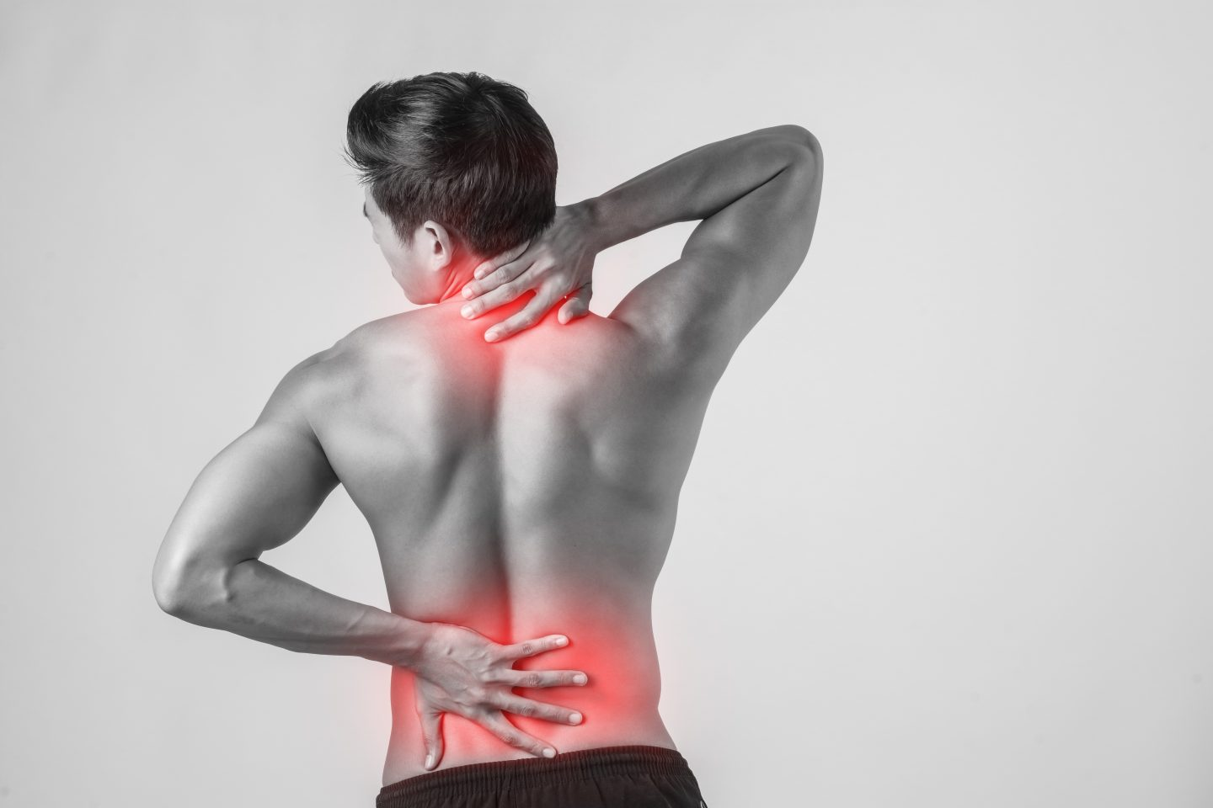

Những giải pháp bảo vệ khớp bạn nên biết

1. Duy trì vận động – tập luyện phù hợp
Tập thể dục nhẹ nhàng và đều đặn giúp duy trì sức mạnh cơ — xương — khớp, giúp khớp linh hoạt, máu huyết lưu thông tốt hơn và giảm áp lực lên xương. Đi bộ, bơi, yoga, đạp xe, kéo giãn nhẹ nhàng… là những lựa chọn tốt. Nếu có triệu chứng đau, nên chọn bài tập phù hợp và tránh vận động mạnh quá sức.

2. Ăn uống đủ dinh dưỡng – bổ sung canxi, vitamin, khoáng chất
Một chế độ ăn uống cân đối giúp nuôi dưỡng xương khớp từ bên trong. Đảm bảo đủ canxi, vitamin D, protein và các vi chất cần thiết để sụn khớp, xương dưới sụn luôn khỏe mạnh. Hạn chế thức ăn nhiều muối, chiên rán, chất béo xấu… để tránh tạo áp lực cho khớp.

3. Giữ tư thế đúng – tránh thói quen xấu
Ngồi lâu, cúi lưng, mang vác nặng, đứng/ngồi không đúng tư thế… dễ gây áp lực lên khớp và cột sống. Hãy chú ý tư thế làm việc, nghỉ ngơi hợp lý, đứng lên đi lại sau thời gian ngồi lâu.

4. Khám sức khỏe và kiểm tra khớp định kỳ tại Takashij Clinic
Đau khớp kéo dài, cứng khớp, tê bì không nên xem nhẹ. Việc thăm khám chuyên sâu giúp phát hiện sớm các tổn thương – viêm khớp, thoái hóa, chấn thương – từ đó có phương án chăm sóc, điều trị phù hợp. Takashij Clinic sẵn sàng hỗ trợ bạn với quy trình khám toàn diện, chuyên môn cao.

5. Ứng dụng y học hiện đại khi cần thiết
Với sự phát triển của y học tái tạo và phục hồi chức năng, nhiều phương pháp điều trị tiên tiến có thể giúp giảm đau, tái tạo sụn khớp, phục hồi vận động – đặc biệt hữu ích cho người có triệu chứng kéo dài, thoái hóa khớp hoặc chấn thương mãn tính.

Cùng Takashij Clinic đồng hành để bảo vệ khớp khỏe – sống năng động
Xương khớp là nền tảng giúp bạn vận động, sinh hoạt, làm việc và tận hưởng cuộc sống. Chủ động chăm sóc và bảo vệ khớp từ sớm giúp bạn duy trì thể chất dẻo dai, hạn chế đau nhức, tê mỏi và sống lâu khỏe mạnh. Nếu bạn đang có dấu hiệu bất thường hoặc muốn kiểm tra sức khỏe khớp – hãy liên hệ với Takashij Clinic để được tư vấn và hỗ trợ kịp thời
HÌNH ẢNH 5:

__________________________________
BÀI VIẾT 6:

7 Lợi Ích Tuyệt Vời Khi Chăm Sóc Sức Khỏe Chủ Động Mỗi Năm
Trong y học hiện đại, câu nói “Phòng bệnh hơn chữa bệnh” chưa bao giờ đúng như ngày nay. Thay vì đợi đến khi cơ thể xuất hiện triệu chứng, nhiều người đã lựa chọn chăm sóc sức khỏe chủ động như một giải pháp giúp tầm soát sớm, phòng ngừa biến chứng và nâng cao chất lượng cuộc sống.
Tại Takashij Clinic, chúng tôi tin rằng, chỉ cần dành một phần nhỏ thời gian mỗi năm cho sức khỏe, bạn đã đầu tư cho tương lai khỏe mạnh và vững vàng.

Phát Hiện Bệnh Sớm
Lợi ích đầu tiên và quan trọng nhất của chăm sóc sức khỏe chủ động chính là khả năng phát hiện bệnh từ giai đoạn đầu, khi chưa có triệu chứng rõ rệt.
- Các bệnh mãn tính như tiểu đường, cao huyết áp, rối loạn mỡ máu… hoàn toàn có thể kiểm soát nếu phát hiện sớm.
- Một số bệnh lý nguy hiểm như ung thư khi được tầm soát định kỳ sẽ tăng cơ hội điều trị thành công lên nhiều lần.

Ngăn Biến Chứng Nguy Hiểm
Tầm soát sức khỏe định kỳ giúp bác sĩ nhận diện các nguy cơ tiềm ẩn trước khi chúng phát triển thành biến chứng nghiêm trọng:
- Ngăn ngừa đột quỵ ở người có bệnh tim mạch, huyết áp cao.
- Phòng tránh suy thận ở bệnh nhân tiểu đường.
- Giảm nguy cơ biến chứng nguy hiểm ảnh hưởng đến chất lượng sống.



Tiết Kiệm Chi Phí Điều Trị
Điều trị bệnh ở giai đoạn nặng thường tốn kém gấp nhiều lần so với phát hiện và điều trị sớm. Thực hiện chăm sóc sức khỏe chủ động mỗi năm giúp bạn tiết kiệm chi phí y tế dài hạn, đồng thời giảm thiểu những ảnh hưởng đến công việc và cuộc sống.

Tối Ưu Sức Khỏe Theo Độ Tuổi
Ở mỗi độ tuổi, cơ thể sẽ có những thay đổi và nguy cơ bệnh lý khác nhau.
- Tuổi 30 – 40: Tập trung vào kiểm soát mỡ máu, gan, thận.
- Tuổi 40 – 50: Tầm soát tim mạch, tiểu đường, ung thư sớm.
- Trên 50: Kiểm tra toàn diện hệ miễn dịch, xương khớp, thần kinh.
Tại Takashij, các gói tầm soát được cá nhân hóa theo độ tuổi và thể trạng, đảm bảo phù hợp cho từng khách hàng.

Tăng Tuổi Thọ Và Chất Lượng Cuộc Sống
Chăm sóc sức khỏe lâu dài không chỉ giúp bạn sống lâu hơn, mà quan trọng hơn là sống khỏe mạnh, trọn vẹn từng khoảnh khắc. Sự khác biệt giữa một tuổi già bệnh tật và một tuổi già khỏe mạnh bắt đầu từ những quyết định chủ động hôm nay.

Kiểm Soát Stress Và Sức Khỏe Tinh Thần
Một cơ thể khỏe mạnh giúp tinh thần vững vàng. Khi được kiểm tra sức khỏe định kỳ, bạn sẽ giảm bớt lo lắng, chủ động nắm bắt tình trạng sức khỏe của mình. Đây là yếu tố quan trọng giúp cân bằng thể chất – tinh thần – trí tuệ minh mẫn.



Cá Nhân Hóa Chế Độ Chăm Sóc
Mỗi người có một cơ địa và lối sống khác nhau, do đó việc chăm sóc sức khỏe cần cá nhân hóa.
- Bác sĩ tại Takashij Clinic sẽ xây dựng phác đồ riêng dựa trên kết quả thăm khám.
- Điều chỉnh chế độ dinh dưỡng, tập luyện, nghỉ ngơi phù hợp với từng khách hàng.
Đây chính là chìa khóa để đạt được hiệu quả chăm sóc toàn diện và bền vững.

Takashij Đồng Hành Cùng Bạn Trên Hành Trình Sống Khỏe
7 lợi ích trên chính là lý do chăm sóc sức khỏe chủ động đang trở thành lựa chọn hàng đầu của hàng triệu người trên thế giới.
Hãy chọn ngay gói tầm soát sức khỏe toàn diện tại Takashij Clinic để bắt đầu hành trình sống khỏe & sống hạnh phúc ngày hôm nay.

